**Техническое задание**

**на проведение работ по устройству фундамента стоек навеса АЗС.**

**Структурное подразделения СП “Оптима-Фарм, ЛТД” в г. Запорожье**

1. **Подвид заявки:** Строительно-монтажные работы
2. **Инициатор проведения тендера:** Клименко В.Г.
3. **Структурное подразделение:** г. Запорожье, ул. Цитрусовая 9а.
4. **Дата создания:** 16.03.2020 г.
5. **Цель проведения тендера:** оптимальная стоимость выполнения работ по обустройству фундамента для стоек навеса АЗС
6. **Вид услуг:** строительные работы
7. **Технические параметры:**

**Схема фундамента**

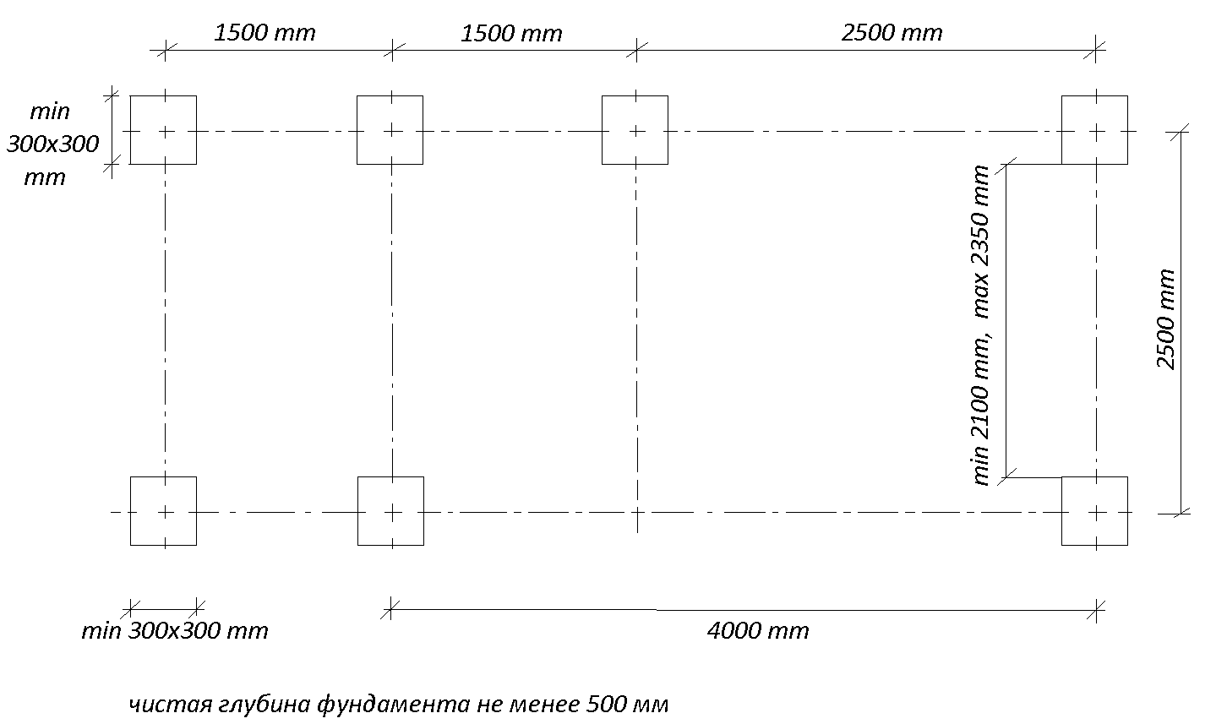

1. **Срочность проведения тендера:** срочный
2. **Планируемая стоимость сделки (с НДС): 8000 грн.**
3. **Плановая дата выполнения работ**: тендер в течении 3 дней.
4. **Требования гарантии:** не менее 10 лет
5. **Требования к основному виду деятельности / специализации исполнителя:** отсутствие действующих судебных исков касательно невыполнения договорных обязательств.
6. **Перечень документов, которые должны быть предоставлены поставщиком в рамках предоставления ценового предложения для проведения сравнительного анализа всех предложений:**

а. Стоимость должна быть указана в украинской валюте - гривне.

б. Регистрационные документы исполнителя

|  |  |  |  |  |  |
| --- | --- | --- | --- | --- | --- |
| ***№*** | ***Наименование*** | ***Ед. изм*** | ***Кол-во*** | ***Цена за ед.изм.*** | ***Сумма в грн.*** |
| ***Работы*** | | | | | |
| 1 | Земляные работы (копание ям вручную) | шт. | 7,0 |  |  |
| 2 | Уплотнения ям | шт. | 7,0 |  |  |
| 3 | Устройство подсыпочного слоя | шт. | 7,0 |  |  |
| 4 | Изготовление опалубки, монтаж/демонтаж опалубки | шт. | 7,0 |  |  |
| 5 | Приготовление бетонной смеси вручную | м3 |  |  |  |
| 6 | Заливка бетонной смеси | м3 |  |  |  |
|  | ***Итого:*** |  |  |  |  |
|  | | | | | |
| 1 | Цемент М400 25кг | меш. |  |  |  |
| 2 | Песок фас.30 кг | меш. |  |  |  |
| 3 | Щебень фас 40кг | меш. |  |  |  |
| 4 | Перчатки с резиновой нап. | шт. |  |  |  |
| 5 | Лист ОСБ 15 | шт. |  |  |  |
|  | ***Итого:*** |  |  |  |  |
|  | | | | | |
|  | Накладные, транспортные и расходные материалы | компл. |  |  |  |
|  | Разгрузо-погрузочные работы | компл. |  |  |  |
|  |  |  |  |  |  |
|  | **ВСЕГО СТОИМОСТЬ Работ без НДС:** |  |  |  |  |
|  | **ВСЕГО СТОИМОСТЬ Материалов без НДС:** |  |  |  |  |
|  | **ВСЕГО СТОИМОСТЬ с НДС:** |  |  |  |  |